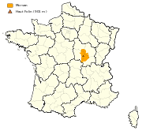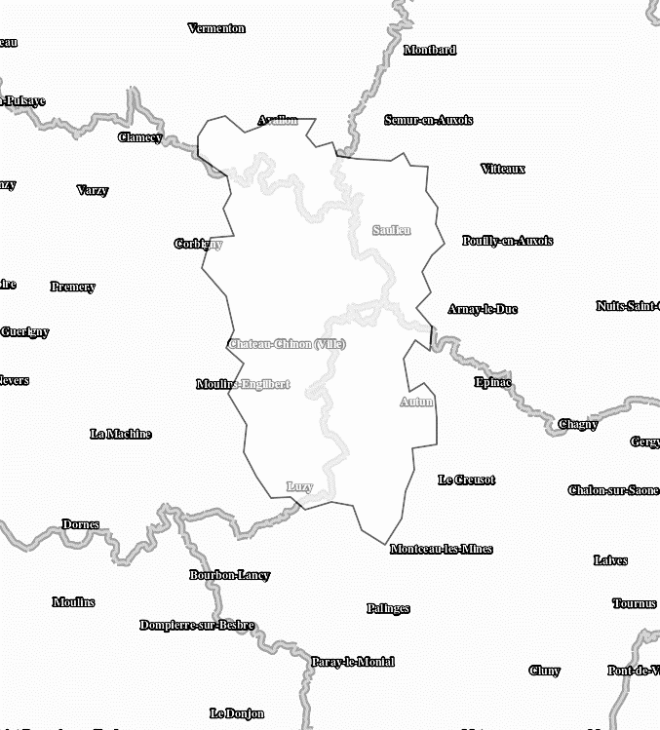

**Le Morvan, un territoire à faible densité**

Parc naturel régional

1. ***Un territoire enclavé…***

Principaux axes de communication (routes, voies ferrées)

Pôles urbains disposant de services

1. ***…qui ne manque pourtant pas d’activités économiques***

Principaux sites touristiques

Zones d’élevage bovin

1. ***Mais qui doit lutter contre la désertification des services***

Projet de maison de santé à Ouroux-en-Morvan

Migration de néo-ruraux

*Yonne*

*Nièvre*

*Côte d’Or*

*Saône-et-Loire*

